Displaced Women
History Remix
Berlin- Łódź-Mińsk

według „Anonyma. Kobieta w Berlinie“, „Wojna nie ma w sobie nic z kobiety“ Swetłany Aleksijewicz i „Berlin. Wspomnienia Polaków z robót przymusowych w stolicy III Rzeszy w latach 1939-1945“

trilateralny projekt multicultural city i Polskiego Instytutu w Berlinie we wpółpracy z

Międzynarodowym Festiwalem Teatralnym „Teart“ w Mińsku/ Białoruś


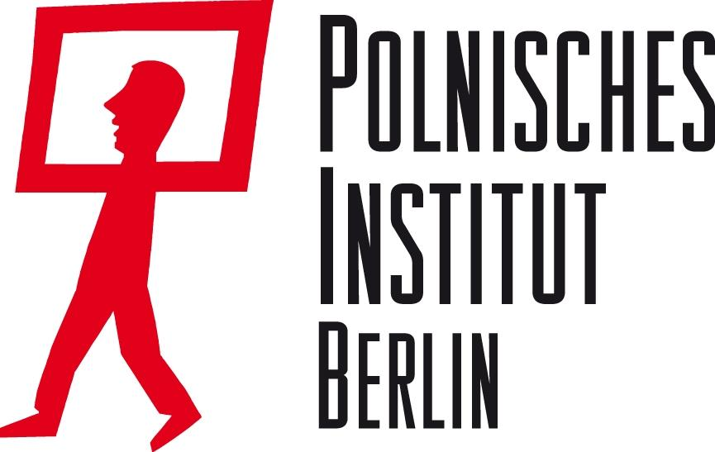

Pokaz spektaklu 15.10.2014 na Międzynarodowym Festiwalu Teatralnym „Teart“ w Mińsku/ Białoruś umożliwiło wsparcie finansowe Fundacji Współpracy Polsko-Niemieckiej.

Obsada

Svetlana Anikej
Monika Dawidziuk
Anna Poetter
muzyka: Bartłomiej Oleś, Maxim Shagaev

reżyseria: Monika Dobrowlańska, scenariusz: Monika Dobrowlańska, Michał Walczak, scenografia i kostiumy: Johanna Pfau, muzyka: Bartłomiej Oleś, video: Jan Wagner

Premiera 23.05.2013, 20:15 w Teatrze Maksima Gorkiego w Berlinie

Czas trwania: 2:10, 1 przerwa

„Ach dziewczyny! Jesteście wspaniałe, ale po wojnie nikt nie będzie miał odwagi ożenić się z wami.“ (Swietłana Aleksijewicz)

Kobiety i II wojna światowa: Białorusinka służąca w w Armii Czerwonej.opowiada o tym jak się czuła przejmując typowo męskie zadania oraz o swoich doświadczeniach z Niemcami. Niemka, która przeżyła pierwsze trzy miesiące okupacji Berlina przez Armię Czerwoną bez ogródek relacjonuje masowe gwałty na niemieckich kobietach. Polka wywieziona z Łodzi do stolicy III Rzeszy na roboty przymusowe opisuje Berlin i jej mieszkańców ze swojej perspektywy.
Kobiety z Niemiec, Polski i Białorusi, które stały na różnych liniach frontu, prezentują różne perspektywy tego, co się zdarzyło. Są one również pod wpływem propagandy danego kraju. Zaskakuje, iż te historie mają mimo wszystko wspólny mianownik: po trwającym przez kilkadziesiąt lat milczeniu przełamują społeczne tematy tabu oraz inicjują publiczne debaty.
Aktorki z Niemiec, Polski i Białorusi wcielają się w różne role, raz sprawców, a raz ofiar, to zwycięzców, to zwyciężonych. Odzwierciedla to z jednej strony rozwój wojny, a z drugiej pokazuje, że prawda nie zawsze jest tylko jedna, bezwzględna i ostateczna..
W języku polskim, rosyjskim i niemieckim (z rosyjskimi napisami).

Spektakl realizowany przy wsparciu finansowym Fundacji Współpracy Polsko-Niemieckiej, Kancelarii Senatu Berlina ds. Kultury, i Polskiego Instytutu w Berlinie.



Dotychczasowi partnerzy projektu: Teatr Maksima Gorkiego w Berlinie, Teatr Chorea w Łodzi, Fabryka Sztuki w Łodzi; Teatr Nowy w Poznaniu, Agencja Bopromo w Mińsku, Korniag-Theatre w Mińsku.





Sprawozdania z dotychczasowej realizacji projektu dostępne na:
http://sdpz.org/aktuelles/displaced-women-history-remix-berlin-lodz-minsk-PW0kKs

